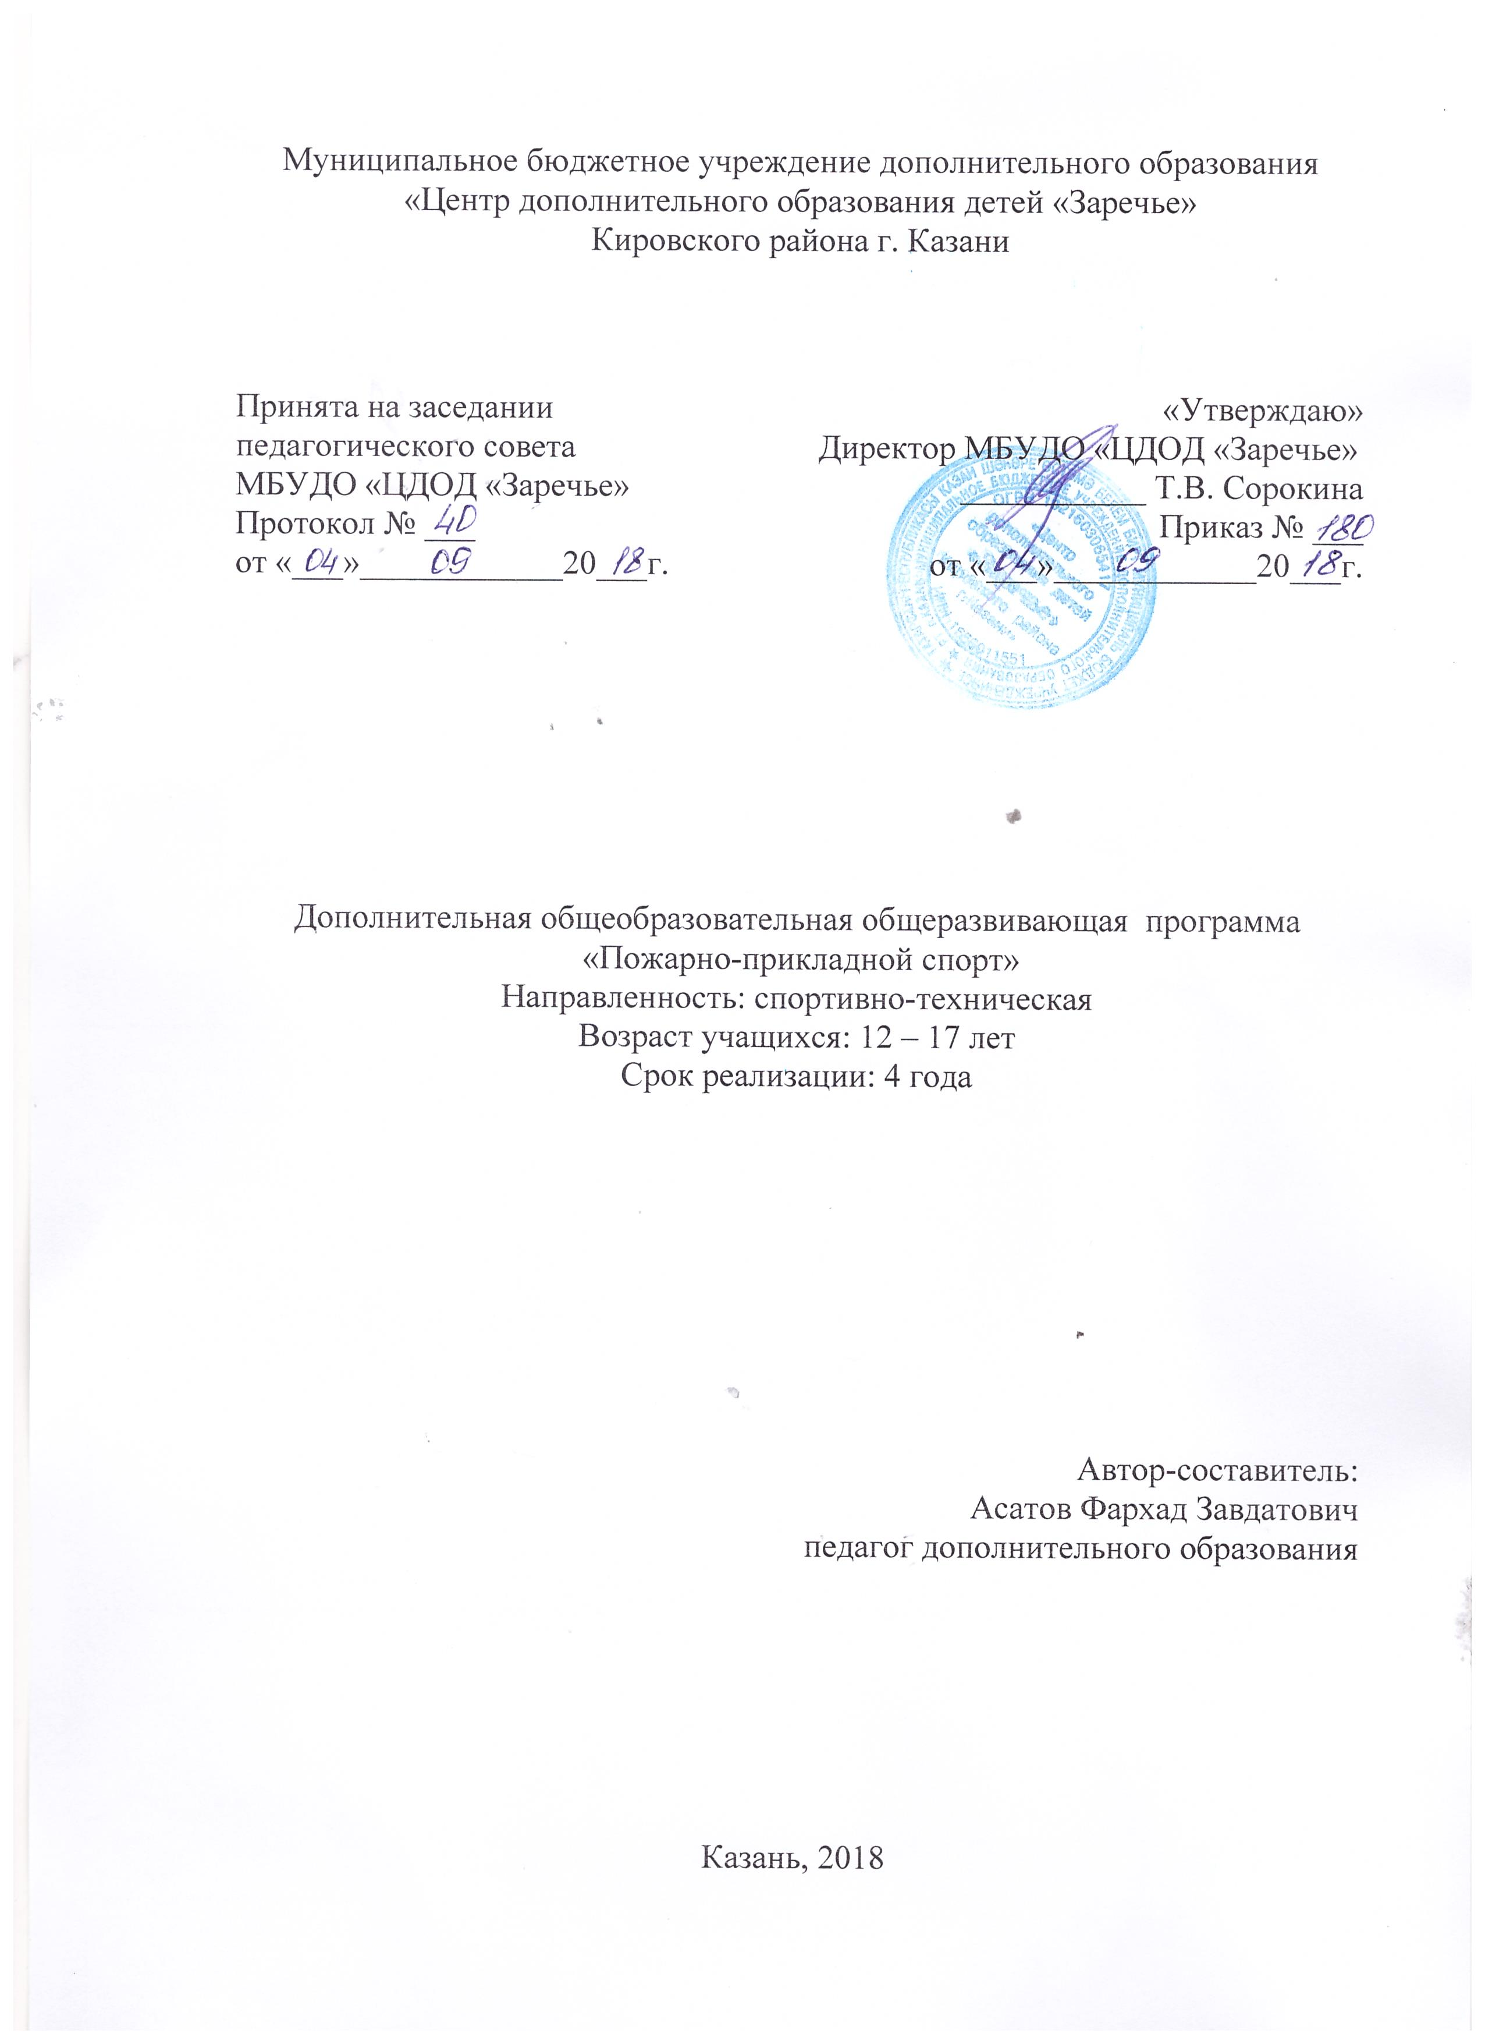
Пояснительная записка

1. Цель программы
Активное содействие в воспитании учащихся, их всестороннему развитию, выработки трудолюбия, физического развития, достижения высоких спортивных результатов, профессиональной ориентации.

2. Задачи воспитания:
1) Обучение навыкам и приемам, необходимым для выполнения упражнений в пожарно-спасательном спорте;
2) Развитие и формирование растущего организма, укрепление и закаливание учащихся; совершенствование ловкости, быстроты и ориентировки;
3) Воспитание активности, решительности, дисциплинированности, товарищеской сплоченности и чувства коллективизма.

3. Организационно-педагогические основы обучения
- Выполнение программы рассчитано на 3 года обучения;
- Возраст воспитанников в группах:
11-14 лет – младшая группа
15-17 лет – средняя и старшая группа;
- Количество детей в группах по 15 человек;
- Уровень подготовки детей в группах при приеме на 1 году обучения
Следующий:
а) нет медицинских противопоказаний для занятия спортом;
б) хорошо развиты координация, быстрота, ловкость, выносливость;
в) определяется методом тестирования, выполнения упражнений; медицинская справка.
- Основание перевода воспитанника на следующий этап обучения: полное усвоение пройденного материала, выполнение контрольных нормативов и норм;
- Основание для отчисления – отсутствие дисциплины, невыполнение контрольных нормативов, медицинские противопоказания.

Режим работы:
для объединения 1 группы 1 года обучения
2 занятия в неделю по 2 часа.

4. Документы и материалы, с учетом которых составлена программа
- Типовое положение об учреждении дополнительного образования;
- Программа кружков для внешкольных учреждений и общеобразовательных и высших учебных заведений;
- Инструкция по технике безопасности;
- Документы и материалы по профилю работы объединения.

